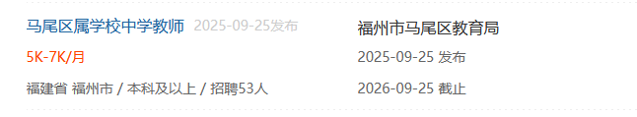

招聘职位

马尾区属学校中学教师
招聘专业：不限专业
5K-7K/月
53人
本科及以上 | 福建省

